АНКЕТА СПЕКТАКЛЯ - ТЕХНИЧЕСКИЕ ТРЕБОВАНИЯ /РАЙДЕР/.

- город:
- название театра:
- название спектакля:
- режиссер:
- художник:
- продолжительность спектакля:
- антракт:
- возрастные ограничения:
- название театра:

Технические вопросы | Технические требования спектакля  (заполняет театр-участник) | Техническое оборудование, привозимое участником Фестиваля (заполняет театр-участник) | Технические возможности площадки: Черемховский драматический театр имени В.П. Гуркина
1. Зрительный зал:
- количество предполагаемых зрительных мест |  |  | 255 мест
- расположение зрительных мест
(на сцене, амфитеатром, с двух, четырёх сторон и т.д., план зрительных рядов)
- сходы со сцены в зрительный зал  ( с боков, в центре) |  |  | Сходы со сцены с боков, с двух сторон
- проходы в зрительном зале |  |  | По бокам
- мизансцены в зрительном зале
- технические места в зрительном зале
2. Сцена.
- размеры сцены, минимальные  (ширина, глубина, высота) |  |  | 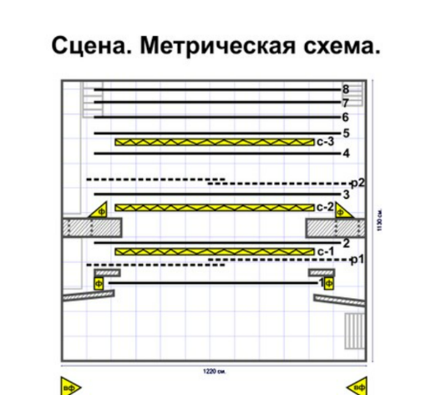  11 х 12 х h6 м.
- размеры зеркала сцены, минимальные  (ширина, высота) |  |  | 7.4 х h 4,9 м
- Арьер сцены, карманы |  |  | Арьер сцены нет.
Погрузочно-разгрузочные ворота: |  |  | Нет
- необходимость оркестровой ямы, авансцены |  |  | Авансцена 12 х 2,2 м;  Оркестровой ямы нет.
- необходимость поворотного круга,  люков провалов (плунжеров) |  |  | Нет
- количество штанкетов |  |  | 7 штанкетов ручных
- грузоподъёмность штанкетов |  |  | 300 кг.
- диаметр штанкетов |  |  | 60 мм
- длина штанкетов |  |  | 10 м
- высота подъёма штанкетов |  |  | 6 м
- наличие боковых штанкетов |  |  | Нет
- управления штанкетами во время спектакля |  |  | Нет
- покрытие планшета - без покрытия, покрыт тканевым половиком, балетным линолеумом, танцевальным полом и т.д.  (размеры, материал, цвет) |  |  | Линолеум, цвет чёрный, не демонтируется
- круг |  |  | Нет
- крепления декорации к планшету  (саморезы, гвозди, театральные грузы и т.д.) |  |  | Можно
- одежда сцены  (вид, размеры, количество, цвет, материал):  - кулисы  - падуги  - задник  - полузадники  - боковики  - чёрный\белый кабинет  - антрактно-раздвижной занавес,  - подъёмно-опускной занавес |  |  | Одежда сцены чёрного цвета:  3 плана.  6 кулис  3 падуги  1 задник  1 антрактно-раздвижной занавес
3. Декорация.
- объём декораций
(количество, размер и объем грузовых машин)
- из какого материала изготовлена декорация
-максимальные габариты элементов декораций
- максимальный вес элементов декораций
- необходимость театральных станков (количество, размеры, высота опор) |  |  | Нет
- список сценического оформления от принимающей стороны  (мебель и т. д. - количество, размеры, цвет, материал, образцы) |  |  | Обговаривается индивидуально
- дополнительный материал для сценического оформления от принимающей стороны (доски, брус, метал. профиль, крепёжный материал, скотч балетный, упаковочный материал и т.д.)
- сценическая планировка декорации в масштабе, вид сверху, разрез, адаптированная под выездную площадку
(прислать в электроном виде с расширением dwg)
- акты пропитки для деревянных и мягких декораций
5. Световое оформление.
- пульт управления светом  (характеристики, модель, тип, производитель)  от принимающей стороны |  |  | ETC Element 250  CHAMSYS MQ70
- пульт управления светом
(характеристики, модель, тип, производитель)
который привозит с собой театр
- места расположение пульта управления светом  (в стационарной свето регуляторной,  в зрительном зале) |  |  | Стационарная комната 3 этаж
- регулируемые (диммерные) каналы (количество, мощность, места включений)  - 1. на планшете  - 2. на порталах  - 3. на галереях  - 4. на софитах  - 5. в ложах  - 6. на выносном мосту  - 7. на балконе, ярусах  - 8. (фронтальный свет FOH)  - нерегулируемые (прямые) каналы (количество, мощность, места включений) |  |  | - 14 ch.  - –  - –  - 30 ch.  - 24 ch.  - –  - –  - 3ch.  Нерегулируемые:  1 слева планшет  5 справа планшет  16А мощность
- количество световых планов  (софиты, боковые штанкеты, световые башни, прострелы) |  |  | 3 софита на сцене  1 софит выносной  Фронт окна аппаратной
- дополнительные планы над сценой
(фермы - количество, размер, нагрузка)
- список световых приборов спектакля  (количество, тип, производитель, марка, мощность) от принимающей стороны |  |  | 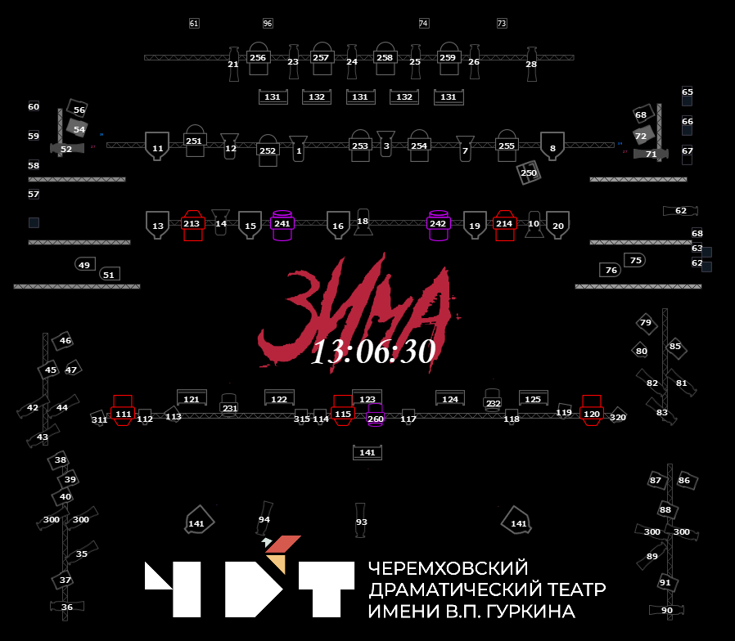  Выносной софит - 10 подключений + 5 прямые(220В)  ЕТС-PAR 64 (8шт), ЕТС-PAR 64 (2шт) (пере подключение),  Led Bar Archilight led wall 1412 (5 шт)  1 софит - 8 подключений + 1 прямые(220В)  HPL 750 (3 шт),  PAR 64 (5 шт)  2 софит - 6 подключений + 2 прямые(220В)  HPL 750 (4 шт),  ЕТС-PAR 64 (2шт).  3 софит - 6 подключений + 2 прямые(220B)  HPL 575 (6 шт),  ЕТС-PAR 64 (6 шт) (пере подключение).  Софитные фермы (прострелы):  Левая сторона  1 - PAR 64 (2 шт), (пере подключение HPL 575 (1 шт)).  2 – CHR 2000 A04A (2 шт), HPL 575 (1 шт).  Правая сторона  1 - PAR 64 (2 шт, (пере подключение HPL 575 (1 шт)).  2 - CHR 2000 A04A (2 шт), HPL 575 (1 шт).  Выносные софитные фермы в зале :  Левая сторона  1ложа - 5 подключений CHR 2000 A04A (2 шт),  HPL 750 (3шт), ETC PC 750 (1 шт)  2 - 6 подключений + 1 прямая(220В) CHR 2000 A04A (4 шт),  HPL 575 (5 шт).  Правая сторона  1 - 6 подключений CHR 2000 A04A (2 шт),  HPL 750 (3 шт), ETC PC 750 (1 шт).  2 - 6 подключений + 1 прямая(220В) CHR 2000 A04A (4 шт),  HPL 575 (5 шт).  Планшет - 10 подключений + 6 прямых (220В).  Дополнительное оборудование:  Led Bar Archilight led wall 1412 – 8 шт.  Led Par 1410 RGBWA/45 – 12 шт.  ETC CE Source Four FRESNEL (PC) 750 – 2 шт.  ETC Source Four PAR 750 – 2 шт.  Eliminator STRINGER SPOT 30 – 2 шт.  ЕТС Profile (HPL 575) – 10 шт.  PAR 64 – 9 шт.  Дым - А-1500DMX - 1 шт.
- список световых приборов спектакля
(количество, тип, производитель, марка, мощность), которые привозит с собой театр-участник
- тип разъёмов на световых приборах |  |  | Schuko 16A
- световая планировка спектакля, адаптированная под выездную площадку
(прислать в электроном виде с расширение dwg)
- дополнительный световой материал от принимающей стороны
(светофильтры, жидкость для генераторов дыма, изолирующий материал, скотч термостойки и т.д.)
6. Звуковое оформление.

- пульт управления звуком  (характеристики, модель, тип, производитель)  от принимающей стороны |  |  | ALLEN&HEATH Qu-24  ALLEN&HEATH Qu-16
- пульт управления звуком
(характеристики, модель, тип, производитель)
который привозит с собой театр-участник
- места расположение пульта управления звуком  (в стационарной комнате, в зрительном зале) |  |  | Стационарная комната
- список звукового оборудования – (пульт; колонки - стационарные, портальные, мониторные, переносные; микрофоны - ручные, петличные; процессоры эффектов; проигрыватели – CD, MD и т.д. -  количество, тип, производитель, марка, мощность, количество линий, места расположения) от принимающей стороны. |  |  | 6 микрофонных / линейных входов, 3 стерео входа, 4 процессора эффектов с отдельными стерео  возвратами, 14 миксов (включая LR, 10 AUX-миксов и 2 отдельные FX-шины), 12 микширующих  каналов, цифровой выход AES с 2-канальным ALT выходом, вход для Talkback микрофона. (14  каналов, 4 стерео, 2/3 шины, 2 группы, 2 аукс, 10 пре-пост фейдера).  • Мини-Диски - Sony MDS-JE770, MDS-JE780.  • Акустические системы JBL JRx125 (4 шт).  • Беспроводная система с головным микрофоном МЕ 3 SENNHEISER EW D-1-MEЗ-Н-EU – 2 шт  • Микрофон Shure ULXD24/SM58  • Радиосистема вокальная капсюлем микрофона PG58 SHURE BLX24E/PG58 M17 662-686 MH – 2 шт  • Радиосистема вокальная капсюлем микрофона SM58 SHURE BLX24E/SM58 M17 662-686 MH – 2 шт  • Радиосистема с головным микрофоном Sennheisep XSW 1-МЕЗ  • Радиосистема с головным микрофоном Sennheisep XSW 2-МЕЗ  • Микрофонные стойки - PROEL (Журавль, 3 шт), ProAudio (Журавль, 4 шт).
- список звукового оборудования спектакля
(количество, тип, производитель, марка, мощность), которое привозит с собой театр-участник
- планировка расположение звукового оборудования спектакля, адаптированная под выездную площадку
(прислать в электроном виде с расширение dwg)
- наличие своего объявления перед спектаклем (носитель, продолжительность)
- Видео.
- видеопроектор (количество, производитель, модель, световой поток, входной интерфейс, управление шатром)  от принимающей стороны |  |  | Видеопроектор:  mitsubisi xd8100u (стационарно в конце зала)  Epson eb-2065 (мобильный)
- видеопроектор (количество, производитель, модель, световой поток, входной интерфейс, управление шатром)
привозит с собой театр
- видео объектив (количество, модель, тип, производитель) от принимающей стороны
- видео объектив (количество, модель, тип, производитель) привозит с собой театр
- места установки видео проектора  (фронтальное, рир-проекция, подвес на штанкеты и т.д.) |  |  | Фронтальное
- проекционный экран (размер, тип, место расположения) |  |  | 1830*2440 мм., мобильный.
- в какой программе записаны видеофайлы ?
- на каком носителе записаны видеофайлы?
(театр должен привести)
- Связь – переговорные устройства. ( по необходимости) |  |  | ППР – трансляция в грим уборные, в технические помещения-свет, звук.
- интерком-системы (проводные, беспроводные, количество абонентов, тип, марка, производитель)
- радио системы - рации портативные (количество абонентов, тип, марка, производитель)
- Костюмы.
- утюг, отпариватель, гладильная доска, вешала, плечики (количество) |  |  | Утюг, отпариватель, гладильная доска, вешала, плечики (20 шт.)
- необходимость места на сцене для быстрого переодевания-(ширмы, размеры, количество)
- необходимость в стирки костюмов
- Музыкальные инструменты.
- какие музыкальные инструменты используются в спектакле
- список музыкальных инструментов, которые привозит с собой театр
- список музыкальных инструментов от принимающей стороны |  |  | Обговаривается индивидуально
- Спецэффекты.
- открытый огонь |  |  | Запрещен
- сигареты, сигары и т.д. |  |  | Курить в театре, на сцене нельзя.
- фейерверки, конфетти, снег, бенгальские огни и т. д.
- дым – лёгкий, тяжёлый. туман
(количество, тип, марка, производитель генераторов)
- вода на сцене (объём, как используется)
- Графики.
- расписание технических работ и репетиций по часам (начало/окончание работ):
- разгрузка машин
- монтаж
- репетиция
- уборка сцены
- спектакль
- демонтаж
- погрузка машин
- перерывы
- Персонал.
- количество технического персонала
от приезжающего театра:
- машинист сцены
- осветитель
- звукорежиссёр
- видеоинженер
- реквизитор
- костюмер
- гримёр
- помощник режиссёра
- количество технического персонала
от принимающей стороны:
- грузчики
- машинист сцены |  |  | 3
- осветитель |  |  | 2
- оператор светового пульта |  |  | 2
- звукооператор |  |  | 1
- видеоинженер |  |  | 1
- реквизитор |  |  | 1
- костюмер |  |  | 1
- прачка
- гримёр
- помощник режиссёра |  |  | 1
- уборщик сцены |  |  | 1
- руководитель ХПЧ театра |  |  | 1
- Общее количество человек:
- творческая группа:
- техническая группа:
- административная группа:
- Помещение.
- количество грим уборных\вместимость: |  |  | 2-й этаж- 2 шт. по 5 человек; 1 шт. 7 человек, 1 шт. 6 чел.
- мужские грим уборные |  |  | 1 шт. 5 человек, 1 шт. 7 человек
- женские грим уборные |  |  | 1 шт. 5 человек, 1 шт. 6 человек.
- костюмерная |  |  | 3-й этаж
- реквизиторская |  |  | Цоколь
- гримёрная |  |  | 1 шт. 2-й этаж
- для технического персонала
- для административного персонала
- режиссёрская |  |  | 1 шт. 2-й этаж
- дополнительное помещение для репетиций (размер) |  |  | 3-й этаж 7*16 метров  1-й этаж 2 шт. 7*8 метров
- необходимость душевых кабин,  наличие горячей/холодной воды |  |  | В мужской и женской грим уборных
18. Транспорт
(способ транспортировки декораций):
- грузовая машина
(объём, габариты, количество)
- без грузового транспорта
- другой способ перевозки
19. Особые условия.
- лестница, стремянка
- слуги театральной мастерской
- Контакты (телефон, e-mail): |  |  | г. Черемхово ул. Ленина 25
- дирекция театра |  |  | Гаевская Татьяна Григорьевна 89149507738
- администрация театра |  |  | Калачев Никита Иванович  89245401489
- заведующий художественно-постановочной частью театра |  |  | Середкин Михаил Леонидович 89646556461  Email: s_domovoy@mail.ru
- заведующий осветительным цехом |  |  | Гицу Владимир Михайлович  89521124295
- заведующий звуковым цехом |  |  | Кощеев Юрий Сергеевич 89646593978
- заведующий цехом проекционных технологий (видео) |  |  | Кощеев Юрий Сергеевич 89646593978
- заведующий костюмерным цехом |  |  | Костюмер: Гордиенко Ольга Михайловна 89501343439
- заведующий реквизиторским цехом |  |  | Реквизитор: Пяткина Валерия Александровна 89027629166
- заведующий гримёрным цехом |  |  | Парикмахер: Бучельникова Надежда Александровна 89832496784

Директор театра - /подпись/

Заведующий ХПЧ театра - /подпись/

/ печать/ /дата/

